Nar 7 TD Kemijski procesi v prehrani
Ime in priimek:
Razred:
- POIMENUJ OSNOVNI LABORATORIJSKI PRIBOR

_______________ |  | _____________ | _____________ | _________________
 |  |  |  | 
_______________  _______________ |  | ________________ | ________ ________ | _____________
 |  |  |  | 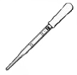
______________ |  | _____ __________ | __________ ______ | ______________  ______________
 |  |  | 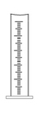 | 
_________ _____________ |  | ____________ | ______________  _____________ | ______________  ____ __________
 |  |  |  | 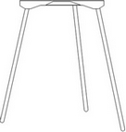
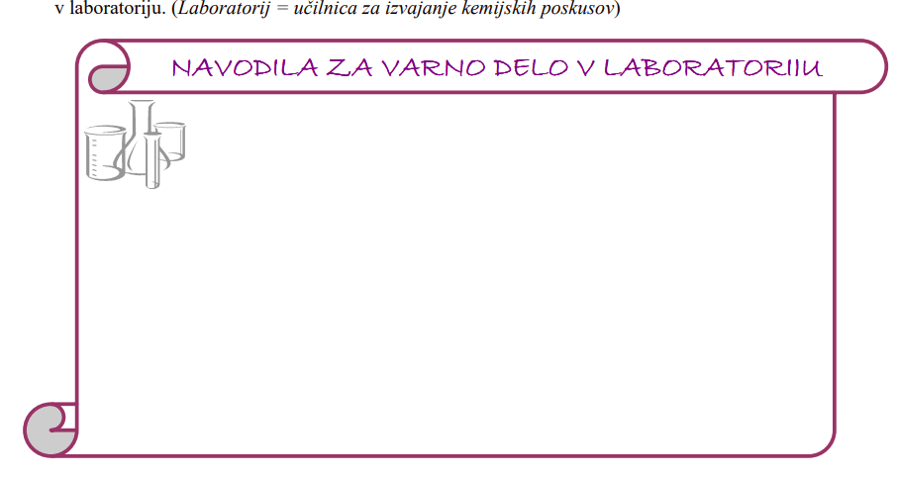
2. Sestavi navodila v obliki plakata, ki bi bila primerna, da bi jih učitelj izobesil in bi jih učenci upoštevali pri varnem delu v laboratoriju. (Laboratorij = učilnica za izvajanje kemijskih poskusov)
3. Prikazane so oznake za nevarne snovi, s katerimi moramo ravnati previdno. Ponovi njihov pomen! Zapiši tudi katero kategorijo /skupino/ nevarnosti predstavlja (FIZIKALNA NEVARNOST; NEVARNO ZA ZDRAVJE IN NEVARNO ZA OKLJE).
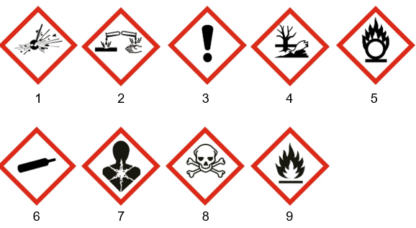

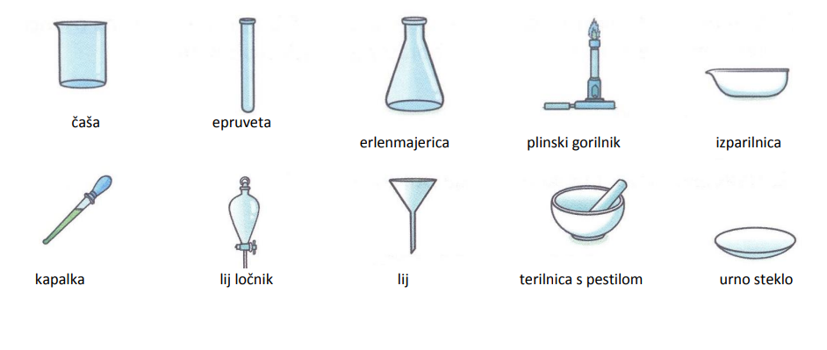
REŠITVE----------------------------------------------------------------------------------------------------------------

